ЗАЯВКА НА ФИНАНСИРОВАНИЕ ГУМАНИТАРНОГО ПРОЕКТА
1. | Наименование проекта | Перспектива: интеграция в жизнь (от социально-трудовых компетенций учащихся к осознанному выбору профессиональной трудовой деятельности).
2. | Наименование организации | Государственное учреждение образования  «Средняя школа №2 г.п. Хотимска»
3. | Физический и юридический адрес организации, телефон, факс, e-mail | Индекс: 213677, Могилевская область, г.п. Хотимск, ул. Ленинская, 30; тел.(8 02247) 79104;  e-mail: hotsh-2@mail.ru
4. | Информация об организации | В государственном учреждении образования «Средняя школа №2 г.п. Хотимска» по состоянию на 16.03.2020 обучается 336 учащихся. Реализуется программа профессиональной подготовки рабочих (служащих) в рамках изучения учебного предмета «Трудовое обучение». Для учащихся Х класса организована профессиональная подготовка по образовательной программе «Швея». В учреждении образования организовано интегрированное обучения и воспитание. Так, 17 учащихся с особенностями психофизического развития обучаются в пяти классах интегрированного обучения и воспитания, учебными планами которых предусмотрено большее количество часов на изучение учебного предмета «Трудовое обучение», изучение учебного предмета «Социально-бытовая ориентировка».  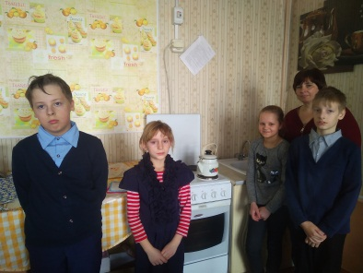  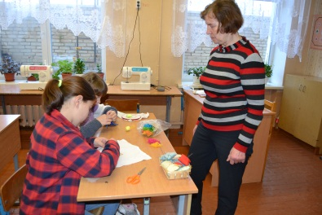  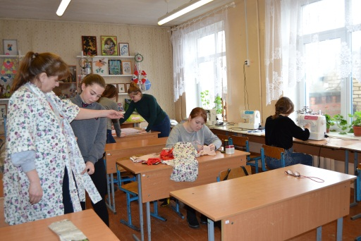  Особое внимание в учреждении образования уделяется подготовке школьников к социальному и профессиональному самоопределению, формированию первичных профессиональных навыков, социально-трудовых компетенций. Администрация учреждения образования считает, что именно в образовательной области «Трудовое обучение» имеются особо благоприятные условия для организации работы в данном направлении.
5. | Руководитель организации | Задунайская Ираида Ивановна, директор,  тел. +375 29 1344589
6. | Менеджер проекта | Хворост Ксения Михайловна, заместитель директора, тел. +375 29 3578713
7. | Прежняя помощь, полученная от других иностранных источников | Помощь от иностранных источников не поступала
8. | Требуемая сумма | 9500 $ (в долларах США)
9. | Софинансирование | 500 $ (в долларах США)
10. | Срок проекта | 12 месяцев
11. | Цель проекта | формирование социально-трудовых компетенций у учащихся, готовности к выбору дальнейшей профессиональной деятельности; создание условий для получения учащимися на III ступени общего среднего образования первичных навыков по определенной профессии; эффективная реализация образовательной программы профессиональной подготовки рабочих в рамках учебного предмета «Трудовое обучение»; социальная интеграция детей с особенностями психофизического развития.
12. | Задачи проекта | - создать условия для развития социально-трудовых навыков учащихся, первичных профессиональных навыков по специальности «Швея», формирования интереса к данной профессии через использование образовательной среды обновленного и модернизированного учебного кабинета;  - обеспечить зонирование и использование образовательной среды учебного кабинета для формирования у учащихся с особенностями психофизического развития жизненно значимого минимума практических умений, который позволит им правильно ориентироваться в окружающем мире и самостоятельно организовывать свой быт.
13. | Детальное описание деятельности в рамках проекта в соответствии с поставленными задачами | В рамках проекта планируется:  - выполнить косметический ремонт кабинета обслуживающего труда, зонирование (зона готовки и приема пищи, швейная мастерская);  - оформить кабинет тематическими стендами по профориентации;  - приобрести необходимое оборудование:  - швейные машины (2 шт);  - стол универсальный под швейную машину (6 шт);  - манекен 42-44-го размера (учебный) (1 шт);  - ножницы для раскроя ткани (10 шт);  - метр портновский (6 шт);  - утюжильная доска (1 шт);  - зеркало большое для примерки (1 шт);  - лекало портновское (1 шт);  - вспарыватель (6 шт);  - оверлок (1 шт);  - утюг электрический (1 шт);  - вытяжка (1 шт);  - кухня (три нижних и три навесных шкафа);  - стол обеденный раздвижной (1 шт);  - комплект стульев (12 шт);  - печь СВЧ (1 шт);  - электрочайник (1 шт);  - набор столовых принадлежностей на 12 персон (1 шт);  - набор кастрюль (1 шт);  - набор сковород (1 шт.);  - набор кухонных ножей (1 шт.);  - набор разделочных досок (1 шт);  - холодильник (1 шт);  - кухонный комбайн (1 шт);  - сушилка для тарелок (1 шт);  - миксер (1 шт);  - мультиварка (1 шт);  - противни с антипригарным покрытием (1 шт);  - сервиз чайный на 12 персон (1 шт).  Основные целевые группы:  - учащиеся, осваивающие программу профессиональной подготовки рабочих (служащих) «Швея» в рамках изучения учебного предмета «Трудовое обучение»;  - учащиеся с особенностями психофизического развития.  Количество участников реализации проекта – 9 сотрудников.  В оборудованном классе планируется проведение уроков трудового обучения на II и III ступенях общего среднего образования, уроков трудового обучения, социально-бытовой ориентировки в классах интегрированного обучения и воспитания, объединений по интересам соответствующего профиля.  Ответственное лицо – Задунайская Ираида Ивановна, директор учреждения образования.
14. | Обоснование проекта | В соответствии с Образовательным стандартом общего среднего образования результаты освоения содержания образовательной программы среднего образования отражают особенности развития личности учащегося и выражаются, кроме всего прочего, в том, что учащийся готов к трудовой деятельности, непрерывному образованию и профессиональному самоопределению на основе знаний и учета своих возможностей, способностей и интересов. Таким образом, в учреждении образования должны быть созданы условия для формирования интереса учащихся к получению будущей профессии, социально-трудовых компетенций. Обеспечить данные условия и призван кабинет обслуживающего труда, в котором учащиеся, обучающиеся на III ступени общего среднего образования, смогут приобрести первичные навыки профессиональной деятельности (по профессии «Швея»), познакомиться с особенностями данной профессии, убедиться её востребованности на рынке труда.  С каждым годом в учреждении образования растет количество учащихся с особенностями психофизического развития. Для данной категории детей должны быть созданы условия для успешной интеграции в социум. Особое значение здесь имеет проведение уроков обслуживающего труда и социально-бытовой ориентировки в современном, оснащённом необходимым оборудованием кабинете.  Таким образом, для успешной реализации поставленных задач необходимо провести переоснащение и модернизацию кабинета обслуживающего труда нашей школы.
15. | Деятельность после окончания проекта | В ходе реализации проекта будут созданы условия для формирования первичных навыков профессиональной деятельности учащихся X-XI классов по специальности «Швея».  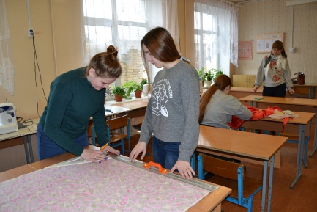  Работа в данном направлении будет способствовать популяризации среди учащихся рабочих специальностей.  Проект поможет обеспечить студентами учебные заведения, осуществляющие подготовку по рабочим специальностям.  Для учащихся с особенностями психофизического развития будут созданы условия для формирования социально-бытовых, трудовых знаний и навыков, что, в конечном счете, будет способствовать их успешной социализации и адаптации в предстоящей трудовой деятельности.
16. | Бюджет проекта | 10 000 $ (в долларах США)

